哈尔滨工程大学
实 验 报 告

实 验 名 称： 野人修道士 （5/7）
班 级： 20222013
学 号： 2022201308
姓 名： 彭智超
实 验 时 间： 2023.11.16
成 绩：
指 导 教 师： 王 勇

实验室名称： 21B376
哈尔滨工程大学实验室与资产管理处 制

实验名称： 野人修道士
- 问题描述
河的左岸有 N 个野人和 N 个修道士以及一条小船，修道士们想用这条小船 把所有的人都运到河的右岸，但又受到以下限制： λ 修道士和野人都会划船，但船一次只能载 C 人。 λ 在任何岸边，为了防止野人侵犯修道士，野人数不能超过修道士数，否 则修道士将会被野人吃掉。 假定野人愿意服从任何一种过河的安排，本设计的主要任务是规划出一种确 保修道士安全的过河方案。 ②设计要求 λ 设计表示野人、修道士、船的位置信息等数据的逻辑结构和存储结构。 λ 从键盘输入修道士与野人的人数 N 和船可容纳的人数 C。 λ 设计检测某一时刻两岸修道士是否安全的算法。 λ 输出安全过河的详细路径。 λ 界面友好，操作简单。 λ 设计做够多的测试用例
- 数据结构设计

int dist[101][101][2]={0};
int pre[101][101][2][3]={0};
用dist[a][b][c]数组表示从初始态到在原来河岸有a个修道士，b个野人，船只状态为c（0表示在原河岸，1表示在河对岸）所需要的具体步数
用pre[a][b][c][3]数组表示当前在原来河岸有a个修道士，b个野人，船只状态为c（0表示在原河岸，1表示在河对岸）的状态的前一个状态的状态。
- 算法设计

void dfs(int x,int y,int z,int dis,int prex,int prey)
{
if(check(x,y)==0)return;
if(dist[x][y][z]!=0&&dist[x][y][z]<=dis)return;

pre[x][y][z][0]=prex;
pre[x][y][z][1]=prey;
pre[x][y][z][2]=z^1;

dist[x][y][z]=dis;

int hx,hy,tx,ty;
if(z==0)hx=x,hy=y,tx=n-x,ty=n-y;
else tx=x,ty=y,hx=n-x,hy=n-y;

for(int dx=min(c,hx);dx>=0;dx--)
{
for(int dy=min(c-dx,hy);dy>=0;dy--)
{
if(dx+dy==0)continue;
if(check(dx,dy)&&check(hx-dx,hy-dy)&&check(tx+dx,ty+dy))
{
int nextx,nexty;
if(z==0) nextx=hx-dx,nexty=hy-dy;
else nextx=tx+dx,nexty=ty+dy;
dfs(nextx,nexty,z^1,dis+1,x,y);
}
}
}
}
根据初始状态进行深搜：dfs(n,n,0,1,n,n)：依次检测当前状态下，下一个状态的所有可能状态是否合法，合法则搜索该状态
深搜具体步骤如上代码

if(dist[0][0][1])
{
system("cls");
printf("Successed!\n");
int nowx=0,nowy=0,nowz=1;
while(nowx!=n||nowy!=n||nowz!=0)
{
printf("(%d,%d,%d)\n",nowx,nowy,nowz);
int tx=pre[nowx][nowy][nowz][0];
int ty=pre[nowx][nowy][nowz][1];
int tz=pre[nowx][nowy][nowz][2];
nowx = tx, nowy = ty, nowz = tz;
}
}
根据最终状态，并且从最终状态开始，依次输出上一个状态（过河过程从最终向初始输出）
- 界面设计

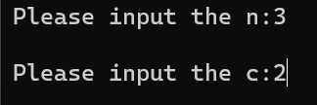
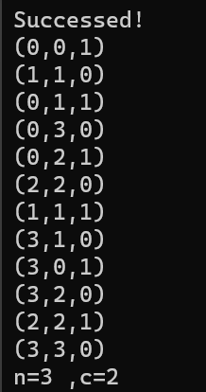

- 运行测试与分析
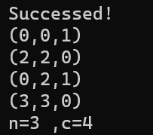
……
经检验，测试结果均无误
六、实验收获与思考

在设计算法时，初始设计为广度优先搜索来查找最优路径的，但是编写的过程中发现状态数量太多，很多状态并不是对结果有用的状态，因此浪费了大量搜索的时间，因此考虑使用深度优先搜索，然后我还考虑如何输出方案，考虑到每个状态只会被最优地更新一次，因此记录最优更新时的上一步状态，然后从最终状态一步步向前查找。如果进一步优化搜索效率还可以考虑使用A*搜索。通过这个实验我加深了对搜索算法的理解。

